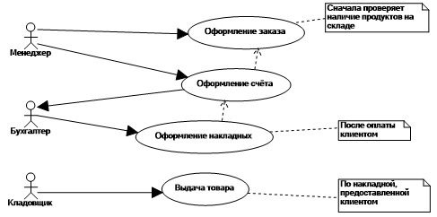

1. **Описать диаграмму с помощью таблицы**

| **Название процесса:** оформление заказа |
| --- |
| **ID:** 1 |
| **Краткое описание:** Данный вариант использования описывает процесс оформления заказа и выдачи товаров |
| **Главные актеры:** менеджер, бухгалтер |
| **Второстепенные актеры:** клиент |
| **Предусловия:**   * Проверка наличия продуктов на складе |
| **Основной поток:**   * Прецедент начинается с оформления заказа менеджером, и он же проверяет наличие продуктов на складе. * Потом идет оформление счета * Дальше бухгалтер, после оплаты клиентом, оформляет накладные |
| **Постусловия:**   * Если вариант использования завершится успешно, то заказ будет оформлен |
| **А2**  Товар отсутствует на складе, следовательно, клиент не получит заказ, и может только ожидать его появления. |

1. **Построить для основного и диаграммы последовательностивспомогательного потока диаграммы вариантов использования опираясь на таблицу**

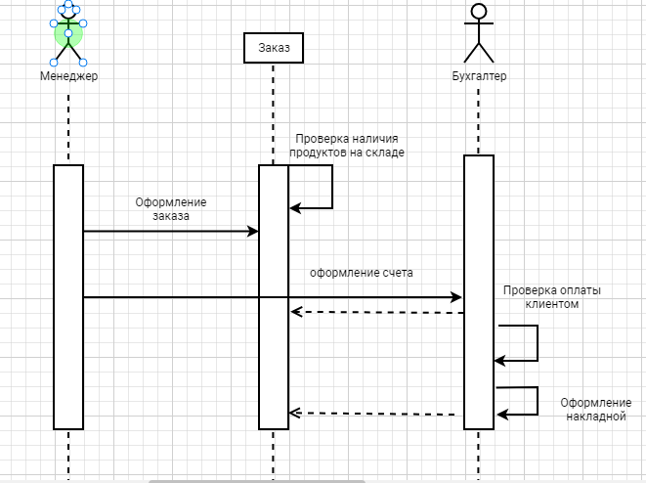

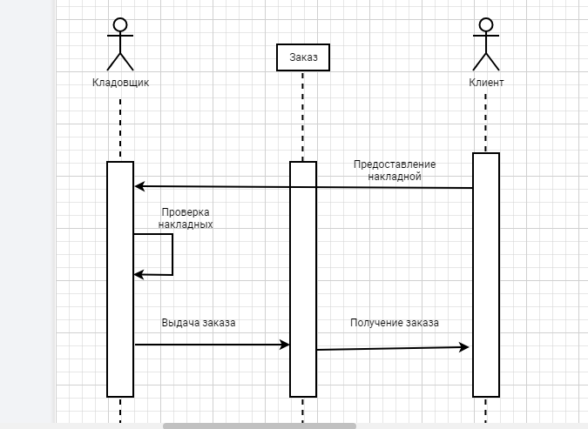

1. **Построить диаграмму деятельности**

